使用 Python 实现对数几率回归模型
计算机1602班 1611640225 张浩歌
1：题目：使用 Python 实现对数几率回归模型
2：对数几率回归：对数几率回归是一种广义的线性回归分析模型，是一种预测分析，是一种分类学习方法。普遍应用于预测一个实例是否属于一个特定类别的概率， 因变量可以是二分类的，也可以是多分类的。这次作业的题目是用python语言搭建对数几率回归模型，从而解决鸢尾花数据的分类问题。
3：数据集描述
Iris:中文是鸢尾花数据集。由四种种类的花的属性组成，是一类多重变量分析的数据集。数据集包含150个数据集，分为3类，每类50个数据，每个数据包含4个属性：分别是花萼长度，花萼宽度，花瓣长度，花瓣宽度。三种花的种类分别是：Setosa，Versicolour，Virginica。
数据集预览：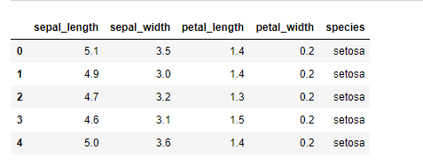
按照要求选取前两种花Setosa，Versicolour进行实验，对种类进行重新编码后：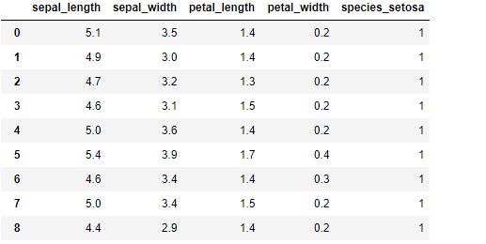

实验步骤：1：加载数据集 2：对数据集的分类进行重新编码 3：对模型的建立和求解4：绘图

实验效果图：
测试集大小：0.1 | 训练集准确率：1 | 测试集准确率：1
测试集大小：0.3 | 训练集准确率：1 | 测试集准确率：1
测试集大小：0.5 | 训练集准确率：1 | 测试集准确率：1

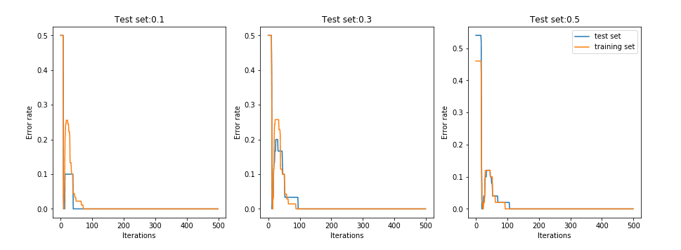
实验结果分析：由上图可以发现，该模型的收敛速度相对较快，一般100次左右便能达到百分之百的准确率。这是由于数据集比较简单，而且在二分类的情况下，数据集是线性可分的。

